南方佳元6个月持有期债券型证券投资基金2026年第2季度报告

2026年06月30日

基金管理人：南方基金管理股份有限公司
基金托管人：中信银行股份有限公司
送出日期：2026年7月21日

- 重要提示
基金管理人的董事会及董事保证本报告所载资料不存在虚假记载、误导性陈述或重大遗漏，并对其内容的真实性、准确性和完整性承担个别及连带责任。
基金托管人中信银行股份有限公司根据本基金合同约定，于2026年7月17日复核了本报告中的财务指标、净值表现和投资组合报告等内容，保证复核内容不存在虚假记载、误导性陈述或者重大遗漏。
基金管理人承诺以诚实信用、勤勉尽责的原则管理和运用基金资产，但不保证基金一定盈利。
基金的过往业绩并不代表其未来表现。投资有风险，投资者在作出投资决策前应仔细阅读本基金的招募说明书。
本报告中财务资料未经审计。
本报告期自2026年4月1日起至6月30日止。
- 基金产品概况
基金简称 | 南方佳元6个月持有债券
基金主代码 | 012397
交易代码 | 012397
基金运作方式 | 契约型开放式
基金合同生效日 | 2021年6月21日
报告期末基金份额总额 | 719,416,240.77份
投资目标 | 本基金主要投资于债券等固定收益类金融工具，辅助投资于精选的股票，通过严谨的风险管理，力求实现基金资产持续稳定增值。
投资策略 | 本基金将采取自上而下的投资策略对各种投资工具进行合理的配置。在风险与收益的匹配方面，力求降低信用风险，并在良好控制利率风险与市场风险的基础上力争为投资者获取稳定的收益。具体投资策略包括：1、信用债券投资策略；2、收益率曲线策略；3、放大策略；4、资产支持证券投资策略；5、国债期货投资策略；6、可转换债券及可交换债券投资策略；7、股票投资策略等。
业绩比较基准 | 沪深300指数收益率×8%+中证港股通综合指数（人民币）收益率×2%+中债新综合财富指数收益率×90%
风险收益特征 | 本基金为债券型基金，一般而言，其长期平均风险和预期收益率低于股票型基金、混合型基金，高于货币市场基金。本基金可投资港股通股票，除了需要承担与境内证券投资基金类似的市场波动风险等一般投资风险之外，本基金还面临汇率风险、香港市场风险等境外证券市场投资所面临的特别投资风险。
基金管理人 | 南方基金管理股份有限公司
基金托管人 | 中信银行股份有限公司
下属分级基金的基金简称 | 南方佳元6个月持有债券A | 南方佳元6个月持有债券C | 南方佳元6个月持有债券E
下属分级基金的交易代码 | 012397 | 012398 | 020325
报告期末下属分级基金的份额总额 | 471,502,964.85份 | 240,469,744.06份 | 7,443,531.86份
- 主要财务指标和基金净值表现
  - 主要财务指标
单位：人民币元
主要财务指标 | 报告期（2026年4月1日－2026年6月30日）
主要财务指标 | 南方佳元6个月持有债券A | 南方佳元6个月持有债券C | 南方佳元6个月持有债券E
1.本期已实现收益 | 3,122,447.09 | 1,437,111.44 | 39,070.97
2.本期利润 | 11,878,117.76 | 6,012,707.96 | 147,487.49
3.加权平均基金份额本期利润 | 0.0271 | 0.0259 | 0.0246
4.期末基金资产净值 | 574,546,343.50 | 287,925,633.92 | 9,058,922.26
5.期末基金份额净值 | 1.2185 | 1.1973 | 1.2170
注：基金业绩指标不包括持有人认（申）购或交易基金的各项费用，计入费用后实际收益水平要低于所列数字；
本期已实现收益指基金本期利息收入、投资收益、其他收入(不含公允价值变动收益)扣除相关费用和信用减值损失后的余额，本期利润为本期已实现收益加上本期公允价值变动收益。
  - 基金净值表现
    - 本报告期基金份额净值增长率及其与同期业绩比较基准收益率的比较
南方佳元6个月持有债券A
阶段 | 净值增长率① | 净值增长率标准差② | 业绩比较基准收益率③ | 业绩比较基准收益率标准差④ | ①-③ | ②-④
过去三个月 | 2.35% | 0.22% | 1.84% | 0.13% | 0.51% | 0.09%
过去六个月 | 3.74% | 0.24% | 2.16% | 0.12% | 1.58% | 0.12%
过去一年 | 8.28% | 0.21% | 3.34% | 0.10% | 4.94% | 0.11%
过去三年 | 15.54% | 0.20% | 14.59% | 0.11% | 0.95% | 0.09%
过去五年 | 21.80% | 0.18% | 20.50% | 0.11% | 1.30% | 0.07%
自基金合同生效起至今 | 21.85% | 0.18% | 21.01% | 0.11% | 0.84% | 0.07%
南方佳元6个月持有债券C
阶段 | 净值增长率① | 净值增长率标准差② | 业绩比较基准收益率③ | 业绩比较基准收益率标准差④ | ①-③ | ②-④
过去三个月 | 2.26% | 0.22% | 1.84% | 0.13% | 0.42% | 0.09%
过去六个月 | 3.56% | 0.24% | 2.16% | 0.12% | 1.40% | 0.12%
过去一年 | 7.90% | 0.21% | 3.34% | 0.10% | 4.56% | 0.11%
过去三年 | 14.33% | 0.20% | 14.59% | 0.11% | -0.26% | 0.09%
过去五年 | 19.69% | 0.18% | 20.50% | 0.11% | -0.81% | 0.07%
自基金合同生效起至今 | 19.73% | 0.18% | 21.01% | 0.11% | -1.28% | 0.07%
南方佳元6个月持有债券E
阶段 | 净值增长率① | 净值增长率标准差② | 业绩比较基准收益率③ | 业绩比较基准收益率标准差④ | ①-③ | ②-④
过去三个月 | 2.35% | 0.22% | 1.84% | 0.13% | 0.51% | 0.09%
过去六个月 | 3.73% | 0.24% | 2.16% | 0.12% | 1.57% | 0.12%
过去一年 | 8.25% | 0.21% | 3.34% | 0.10% | 4.91% | 0.11%
自基金合同生效起至今 | 17.47% | 0.21% | 13.94% | 0.11% | 3.53% | 0.10%
    - 自基金合同生效以来基金份额累计净值增长率变动及其与同期业绩比较基准收益率变动的比较
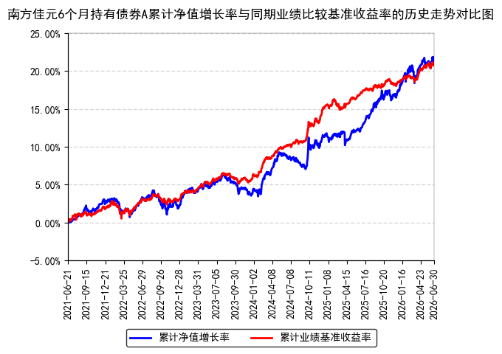
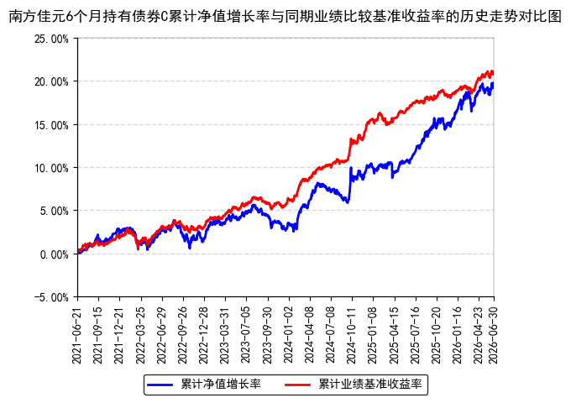
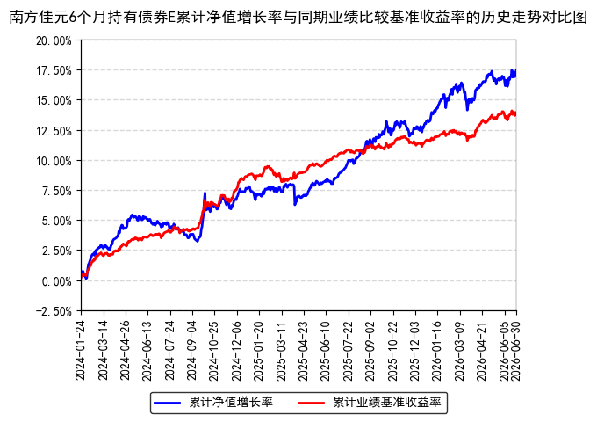
注：本基金从2024年1月23日起新增E类份额，E类份额自2024年1月24日起存续。
- 管理人报告
  - 基金经理（或基金经理小组）简介
姓名 | 职务 | 任本基金的基金经理期限 |  | 证券从业年限 | 说明
姓名 | 职务 | 任职日期 | 离任日期 | 证券从业年限 | 说明
孙鲁闽 | 本基金基金经理 | 2021年6月21日 | - | 23年 | 中国国籍，南开大学理学和经济学双学士、澳大利亚新南威尔士大学商学硕士，具有基金从业资格。曾任职于厦门国际银行福州分行，2003年4月加入南方基金，历任行业研究员、南方高增和南方隆元的基金经理助理、专户投资管理部总监助理、权益投资部副总监，现任公司副总经理、联席首席投资官、董事总经理、投顾业务投资决策委员会主席等职务；2007年12月17日至2010年12月14日，任投资经理。2011年6月21日至2017年7月15日，任南方保本基金经理；2015年12月23日至2017年12月30日，任南方瑞利保本基金经理；2015年5月29日至2018年6月5日，任南方丰合保本基金经理；2016年1月11日至2019年1月18日，任南方益和保本基金经理；2010年12月14日至2019年5月30日，任南方避险基金经理；2018年6月15日至2019年7月5日，任南方甑智混合基金经理；2017年12月30日至2019年9月23日，任南方瑞利混合基金经理；2018年6月5日至2019年9月23日，任南方新蓝筹混合基金经理；2018年6月8日至2019年9月23日，任南方改革机遇基金经理；2019年1月18日至2019年9月23日，任南方益和混合基金经理；2018年11月5日至2020年4月1日，任南方固胜定期开放混合基金经理；2015年4月17日至2020年5月15日，任南方利淘基金经理；2015年5月20日至2020年5月15日，任南方利鑫基金经理；2017年7月13日至2020年5月15日，任南方安睿混合基金经理；2018年1月29日至2020年5月15日，任南方融尚再融资基金经理；2019年7月5日至2020年5月15日，任南方甑智混合基金经理；2016年11月15日至2021年2月26日，任南方安裕混合基金经理；2020年3月5日至2023年8月18日，任南方宝丰混合基金经理；2016年9月22日至今，任南方安泰混合基金经理；2019年5月30日至今，任南方致远混合基金经理；2020年9月11日至今，兼任投资经理；2021年1月6日至今，任南方宁悦一年持有期混合基金经理；2021年6月8日至今，任南方宝恒混合基金经理；2021年6月21日至今，任南方佳元6个月持有债券基金经理；2022年2月25日至今，任南方宝裕混合基金经理；2025年3月18日至今，任南方泽享稳健添利债券基金经理；2026年3月6日至今，任南方逸享稳健添利债券基金经理。
杨旭 | 本基金基金经理 | 2022年4月1日 | - | 17年 | 中国国籍，伦敦政治经济学院硕士，具有基金从业资格。曾就职于中国银行股份有限公司总行、华夏基金管理有限公司，历任中国银行总行金融市场总部投资经理、司库投资经理，华夏基金机构债券投资部养老金、年金、专户投资经理。2019年12月加入南方基金，2020年2月19日至2020年9月25日，任投资经理；2020年9月25日至今，任南方安泰混合基金经理；2022年4月1日至今，任南方佳元6个月持有债券基金经理；2025年6月13日至今，任南方宝恒混合、南方利安灵活配置混合基金经理；2026年3月6日至今，任南方逸享稳健添利债券基金经理。
龙一鸣 | 本基金基金经理 | 2026年6月30日 | - | 8年 | 中国国籍，清华大学金融硕士，特许金融分析师（CFA），具有基金从业资格。2017年7月加入南方基金，任权益研究部轻工、零售及社服行业研究员；2022年1月17日至2023年11月17日，任南方宝元基金经理助理；2023年11月17日至今，任南方均衡回报混合基金经理；2025年11月14日至今，任南方宝泰一年持有期混合基金经理；2026年4月24日至今，任南方誉尚一年持有期混合、南方安颐混合基金经理；2026年6月30日至今，任南方安康混合、南方佳元6个月持有债券基金经理。
注：1、本基金首任基金经理的任职日期为本基金合同生效日，后任基金经理的任职日期以及历任基金经理的离任日期为公司相关会议作出决定的公告（生效）日期；
2、证券从业年限计算标准遵从中国证监会《证券基金经营机构董事、监事、高级管理人员及从业人员监督管理办法》中关于证券基金从业人员范围的相关规定。
    - 期末兼任私募资产管理计划投资经理的基金经理同时管理的产品情况
姓名 | 产品类型 | 产品数量（只） | 资产净值(元) | 任职时间
孙鲁闽 | 公募基金 | 8 | 20,914,623,908.58 | 2010年12月14日
孙鲁闽 | 私募资产管理计划 | 1 | 2,747,319,872.60 | 2020年09月11日
孙鲁闽 | 其他组合 | 44 | 208,072,045,910.30 | 2007年12月27日
孙鲁闽 | 合计 | 53 | 231,733,989,691.48 | -
  - 管理人对报告期内本基金运作遵规守信情况的说明
本报告期内，本基金管理人严格遵守《中华人民共和国证券投资基金法》及其他有关法律法规的规定及本基金基金合同的约定，本着诚实信用、勤勉尽责的原则管理和运用基金资产，在严格控制风险的基础上，为基金份额持有人谋求利益。本报告期内，本基金运作整体合法合规，不存在损害基金份额持有人利益的行为。基金的投资范围、投资比例及投资组合符合有关法律法规及基金合同的规定。
  - 公平交易专项说明
    - 公平交易制度的执行情况
本报告期内，本基金管理人严格执行《证券投资基金管理公司公平交易制度指导意见》，完善相应制度及流程，通过系统和人工等各种方式在各业务环节严格控制交易公平执行，公平对待旗下管理的所有基金和投资组合。
    - 异常交易行为的专项说明
本基金于本报告期内不存在异常交易行为。本报告期内基金管理人管理的所有投资组合参与的交易所公开竞价同日反向交易成交较少的单边交易量超过该证券当日成交量的5%的交易次数为8次，是由于指数投资组合的投资策略导致。
  - 报告期内基金投资策略和运作分析
权益方面，二季度A股整体上涨，但行情结构高度分化：沪深300、中证500、中证1000、创业板指表现分别为11.90%、18.56%、15.62%和36.35%。指数层面看，成长风格显著占优，本季度市场整体围绕高景气产业链进行集中定价。行业层面，电子、通信、建筑材料涨幅居前，分别录得90.92%、63.84%、35.20%。跌幅方面，石油石化、农林牧渔、钢铁表现较弱，分别录得-22.20%、-20.19%、-18.59%。
宏观和固收方面，二季度资金面总体较为宽松，资金利率先下后上。受出口带动，生产指标表现较强，PMI持续位于荣枯线以上。4月权益市场上行，5、6月份权益市场走势分化，债券走势主要受到宏观经济基本面和机构配置需求影响。全季度来看，3年期和5年期AAA评级信用债收益率分别下行13bp和14bp；3、5、10年期国债收益率分别下行4bp、12bp和9bp。
展望三季度，我们认为权益市场可能趋向于宽幅震荡，成长在持续获得超额收益后，市场有阶段性往价值再平衡的需要，因此我们的思路是加强成长和价值的均衡配置。
4月以来，市场呈现较为极端的K型结构化走势，以电子、通信为代表的少数科技行业贡献了主要的涨幅和成交量，传统行业则持续下跌。之所以出现这种情况，和基本面的表现密不可分。中美AI产业链确实是相对稀缺的景气行业，美国26年一季度的GDP有一半以上由AI产业链拉动，国内4-5月经济也呈现出科技强、内需弱的态势。这一轮AI产业链的变化主要是由聊天机器人往智能编程（AI Coding）和智能体（AI Agent）的进化，从而带动token调用量和以Anthropic为代表的头部企业年度经常性收入（ARR）的大幅增长。目前时点看，token调用量和ARR仍在环比提升，考虑到当前全球个人智能体和企业智能体的渗透率都还很低，旗舰大模型的性能也在持续增长，带来高价值用户使用量的提升，因此AI产业链的景气度预计仍能维持一定时间。
但是，相比于4月份，当前关于AI产业链的分歧也明显加大。从交易角度，全球科技都较为拥挤，国内科技估值均达到历史新高；从基本面角度，第一，一些企业已经开始缩减Token预算，或使用低层级模型来代替前沿模型，可能引发市场对于ARR增长可持性的担忧；第二，在头部企业大规模的资本开支下，由于长鞭效应，以存储为代表的上游硬件出现了迅猛的涨价，可能会对下游CSP大厂的毛利形成影响，从而削弱大厂进一步投入资本开支的积极性；第三，在景气预期的驱动下，AI产业链的各个环节都在积极扩产，市场开始担心，一旦需求放缓，扩产壁垒较低环节的过剩风险。
对于这几点担忧，我认为最本质的还是跟踪AI智能体能否在除编程外的新场景进行更广的渗透，为企业或者个人创造可观的ROI，因此token调用量和ARR仍是重要的观测指标。从投资角度，一方面，选取壁垒最高、供需格局最为紧缺的产业链环节是获取超额收益的关键；另一方面，要规避交易拥挤、估值泡沫化、纯靠讲故事的企业。
除了AI产业链外，经历过较大幅度的下跌后，很多传统领域的公司也跌出了价值，可以加大配置。我们看好以下三个方向：（1）制造业出口/出海：我们长期看好新兴市场的投资机会和中国制造业的全球化优势，优势的背后是精益管理的成本优势、强大的工程师红利、使命必达的响应速度、完善的产业链配套等。（2）供给受限的顺周期品种：较多品种处于产能、库存、盈利周期底部，供给侧受到反内卷和双碳政策的限制，一旦需求侧受新兴行业需求或传统地产基建复苏的提振，就有望进入一轮补库和价格上行的大周期；当前板块整体估值不贵。（3）红利底仓品种：现金流好、股息率高的优质资产，如消费、公用事业龙头。
固定收益投资方面，组合二季度主要减持短期限信用债，增持3-5年期产业债和中等期限银行二永债，较大幅度减持转债。考虑到经济结构特点和资金面趋势，中等期限信用类债券仍具备配置价值。组合将维持中性的久期和杠杆率水平，主要配置中等期限信用类债券，票息策略为主。
  - 报告期内基金的业绩表现
截至报告期末，本基金A份额净值为1.2185元，报告期内，份额净值增长率为2.35%，同期业绩基准增长率为1.84%；本基金C份额净值为1.1973元，报告期内，份额净值增长率为2.26%，同期业绩基准增长率为1.84%；本基金E份额净值为1.2170元，报告期内，份额净值增长率为2.35%，同期业绩基准增长率为1.84%。
  - 报告期内基金持有人数或基金资产净值预警说明
报告期内，本基金未出现连续二十个交易日基金份额持有人数量不满二百人或者基金资产净值低于五千万元的情形。
- 投资组合报告
  - 报告期末基金资产组合情况
金额单位：人民币元
序号 | 项目 | 金额（元） | 占基金总资产的比例（%）
1 | 权益投资 | 128,894,976.08 | 11.96
 | 其中：股票 | 128,894,976.08 | 11.96
2 | 基金投资 | - | -
3 | 固定收益投资 | 876,806,533.94 | 81.38
 | 其中：债券 | 876,806,533.94 | 81.38
 | 资产支持证券 | - | -
4 | 贵金属投资 | - | -
5 | 金融衍生品投资 | - | -
6 | 买入返售金融资产 | - | -
 | 其中：买断式回购的买入返售金融资产 | - | -
7 | 银行存款和结算备付金合计 | 70,616,924.88 | 6.55
8 | 其他资产 | 1,081,784.00 | 0.10
9 | 合计 | 1,077,400,218.90 | 100.00
注：本基金本报告期末通过深港通交易机制投资的港股市值为人民币2,461,123.28元，占基金资产净值比例0.28%。
  - 报告期末按行业分类的股票投资组合
    - 报告期末按行业分类的境内股票投资组合
代码 | 行业类别 | 公允价值（元） | 占基金资产净值比例（％）
A | 农、林、牧、渔业 | - | -
B | 采矿业 | 6,710,486.00 | 0.77
C | 制造业 | 104,898,698.80 | 12.04
D | 电力、热力、燃气及水生产和供应业 | 1,282,365.00 | 0.15
E | 建筑业 | 768,075.00 | 0.09
F | 批发和零售业 | - | -
G | 交通运输、仓储和邮政业 | - | -
H | 住宿和餐饮业 | - | -
I | 信息传输、软件和信息技术服务业 | 2,604,140.00 | 0.30
J | 金融业 | 6,091,605.00 | 0.70
K | 房地产业 | - | -
L | 租赁和商务服务业 | 522,302.00 | 0.06
M | 科学研究和技术服务业 | 560,295.00 | 0.06
N | 水利、环境和公共设施管理业 | 2,995,886.00 | 0.34
O | 居民服务、修理和其他服务业 | - | -
P | 教育 | - | -
Q | 卫生和社会工作 | - | -
R | 文化、体育和娱乐业 | - | -
S | 综合 | - | -
 | 合计 | 126,433,852.80 | 14.51
    - 报告期末按行业分类的港股通投资股票投资组合
行业类别 | 公允价值（人民币） | 占基金资产净值比例（%）
能源 | - | -
材料 | 33,143.87 | 0.00
工业 | - | -
非必需消费品 | - | -
必需消费品 | - | -
医疗保健 | - | -
金融 | - | -
科技 | 1,009,428.81 | 0.12
通讯 | 1,418,550.60 | 0.16
公用事业 | - | -
房地产 | - | -
政府 | - | -
合计 | 2,461,123.28 | 0.28
注：以上分类采用彭博行业分类标准（BICS）。
  - 期末按公允价值占基金资产净值比例大小排序的股票投资明细
    - 报告期末按公允价值占基金资产净值比例大小排序的前十名股票投资明细
序号 | 股票代码 | 股票名称 | 数量（股） | 公允价值（元） | 占基金资产净值比例（％）
1 | 600176 | 中国巨石 | 74,200 | 5,407,696.00 | 0.62
2 | 300750 | 宁德时代 | 11,800 | 4,637,518.00 | 0.53
3 | 688981 | 中芯国际 | 21,598 | 3,430,194.36 | 0.39
4 | 00981 | 中芯国际 | 13,000 | 1,009,428.81 | 0.12
5 | 002138 | 顺络电子 | 57,200 | 4,181,320.00 | 0.48
6 | 002353 | 杰瑞股份 | 27,100 | 4,132,750.00 | 0.47
7 | 688596 | 正帆科技 | 50,552 | 3,996,641.12 | 0.46
8 | 002142 | 宁波银行 | 125,400 | 3,723,126.00 | 0.43
9 | 300408 | 三环集团 | 21,900 | 3,655,110.00 | 0.42
10 | 002475 | 立讯精密 | 48,800 | 3,435,520.00 | 0.39
11 | 601138 | 工业富联 | 47,000 | 3,391,050.00 | 0.39
注：对于同时在A+H股上市的股票，合并计算公允价值参与排序，并按照不同股票分别披露。
  - 报告期末按债券品种分类的债券投资组合
序号 | 债券品种 | 公允价值（元） | 占基金资产净值比例（％）
1 | 国家债券 | 2,430,301.15 | 0.28
2 | 央行票据 | - | -
3 | 金融债券 | 559,457,006.22 | 64.19
 | 其中：政策性金融债 | 127,477,124.93 | 14.63
4 | 企业债券 | 299,735,617.60 | 34.39
5 | 企业短期融资券 | - | -
6 | 中期票据 | 15,113,605.75 | 1.73
7 | 可转债（可交换债） | 70,003.22 | 0.01
8 | 同业存单 | - | -
9 | 其他 | - | -
10 | 合计 | 876,806,533.94 | 100.61
  - 报告期末按公允价值占基金资产净值比例大小排名的前五名债券投资明细
序号 | 债券代码 | 债券名称 | 数量（张） | 公允价值（元） | 占基金资产净值比例（％）
1 | 240215 | 24国开15 | 290,000 | 30,768,578.90 | 3.53
2 | 240210 | 24国开10 | 270,000 | 28,355,547.95 | 3.25
3 | 250211 | 25国开11 | 260,000 | 26,334,509.59 | 3.02
4 | 242580007 | 25兴业银行永续债01BC | 220,000 | 22,321,529.10 | 2.56
5 | 242580019 | 25浦发银行永续债01 | 210,000 | 21,198,352.77 | 2.43
  - 报告期末按公允价值占基金资产净值比例大小排名的前十名资产支持证券投资明细
本基金本报告期末未持有资产支持证券。
  - 报告期末按公允价值占基金资产净值比例大小排序的前五名贵金属投资明细
无。
  - 报告期末按公允价值占基金资产净值比例大小排名的前五名权证投资明细
无。
  - 报告期末本基金投资的股指期货交易情况说明
    - 报告期末本基金投资的股指期货持仓和损益明细
无。
    - 本基金投资股指期货的投资政策
无。
  - 报告期末本基金投资的国债期货交易情况说明
    - 本期国债期货投资政策
本基金在进行国债期货投资时，将根据风险管理原则，以套期保值为主要目的，采用流动性好、交易活跃的期货合约，通过对债券市场和期货市场运行趋势的研究，结合国债期货的定价模型寻求其合理的估值水平，与现货资产进行匹配，通过多头或空头套期保值等策略进行套期保值操作。基金管理人将充分考虑国债期货的收益性、流动性及风险性特征，运用国债期货对冲系统性风险、对冲特殊情况下的流动性风险，如大额申购赎回等；利用金融衍生品的杠杆作用，以达到降低投资组合的整体风险的目的。
    - 报告期末本基金投资的国债期货持仓和损益明细
无。
    - 本期国债期货投资评价
本报告期，本基金投资国债期货符合既定的投资政策和投资目的。
  - 投资组合报告附注
    - 声明本基金投资的前十名证券的发行主体本期是否出现被监管部门立案调查，或在报告编制日前一年内受到公开谴责、处罚的情形。如是，还应对相关证券的投资决策程序做出说明
本基金投资的前十名证券的发行主体中，国家开发银行在报告编制日前一年内曾受到中国人民银行的处罚；中国农业银行股份有限公司在报告编制日前一年内曾受到国家金融监督管理总局的处罚；上海浦东发展银行股份有限公司在报告编制日前一年内曾受到国家金融监督管理总局、中国人民银行的处罚；兴业银行股份有限公司在报告编制日前一年内曾受到国家金融监督管理总局的处罚；招商银行股份有限公司在报告编制日前一年内曾受到国家金融监督管理总局的处罚；中国银行股份有限公司在报告编制日前一年内曾受到国家金融监督管理总局的处罚。除上述证券的发行主体外，本基金投资的前十名证券的发行主体本期未有被监管部门立案调查，不存在报告编制日前一年内受到公开谴责、处罚的情形。
对上述证券的投资决策程序的说明：本基金投资上述证券的投资决策程序符合相关法律法规和公司制度的要求。
    - 声明基金投资的前十名股票是否超出基金合同约定的备选股票库。如是，还应对相关股票的投资决策程序做出说明。
本基金投资的前十名股票（如有）没有超出基金合同约定的备选股票库，本基金管理人从制度和流程上要求股票必须先入库再买入。
    - 其他资产构成
序号 | 名称 | 金额（元）
1 | 存出保证金 | -
2 | 应收证券清算款 | -
3 | 应收股利 | 26,131.56
4 | 应收利息 | -
5 | 应收申购款 | 1,055,652.44
6 | 其他应收款 | -
7 | 待摊费用 | -
8 | 其他 | -
9 | 合计 | 1,081,784.00
    - 报告期末持有的处于转股期的可转换债券明细
本基金本报告期末未持有处于转股期的可转换债券。
    - 报告期末前十名股票中存在流通受限情况的说明
无。
- 开放式基金份额变动
单位：份
项目 | 南方佳元6个月持有债券A | 南方佳元6个月持有债券C | 南方佳元6个月持有债券E
报告期期初基金份额总额 | 403,344,002.17 | 220,502,912.76 | 4,460,646.80
报告期期间基金总申购份额 | 97,206,078.17 | 35,772,078.23 | 3,115,922.74
减：报告期期间基金总赎回份额 | 29,047,115.49 | 15,805,246.93 | 133,037.68
报告期期间基金拆分变动份额（份额减少以"-"填列） | - | - | -
报告期期末基金份额总额 | 471,502,964.85 | 240,469,744.06 | 7,443,531.86
- 基金管理人运用固有资金投资本基金情况
  - 基金管理人持有本基金份额变动情况
本报告期末，基金管理人未持有本基金份额。
  - 基金管理人运用固有资金投资本基金交易明细
本报告期内，基金管理人不存在申购、赎回或买卖本基金的情况。
- 影响投资者决策的其他重要信息
  - 报告期内单一投资者持有基金份额比例达到或超过20%的情况
报告期内单一投资者持有基金份额比例不存在达到或超过20%的情况。
  - 影响投资者决策的其他重要信息
无。
- 备查文件目录
  - 备查文件目录
1、《南方佳元6个月持有期债券型证券投资基金基金合同》；
2、《南方佳元6个月持有期债券型证券投资基金托管协议》；
3、南方佳元6个月持有期债券型证券投资基金2026年2季度报告原文。
  - 存放地点
深圳市福田区莲花街道益田路5999号基金大厦32-42楼。
  - 查阅方式
网站：http://www.nffund.com

